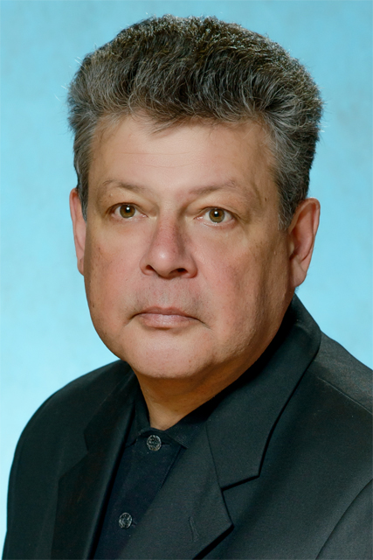 | Швецов Александр Дмитриевич Заслуженный работник культуры РФ  И.о. директора  Общий стаж: 42 года  Педагогический стаж: 42 года  Телефон/факс: 8/49232/ 2-23-15  Адрес электронной почты: iordanskschool@mail.ru
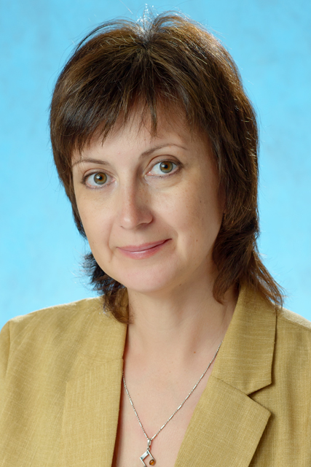 | Баркуца Аурика Яковлевна  Заместитель директора по УВР  Преподаватель по классу фортепиано высшей категории, курсовая подготовка в 2018 году  Общий стаж: 27 лет  Педагогический стаж: 26 лет  Телефон/факс: 8/49232/ 2-23-15  Адрес электронной почты: iordanskschool@mail.ru
Федорчак Екатерина Юрьевна
Заместитель директора по УВР
Преподаватель по классу сольного и ансамблевого народного пения высшей категории, курсовая подготовка в 2017 году
Образование высшее
Общий стаж: 24 года
Педагогический стаж: 24 года
Телефон/факс: 8/49232/ 2-23-15
Адрес электронной почты: iordanskschool@mail.ru
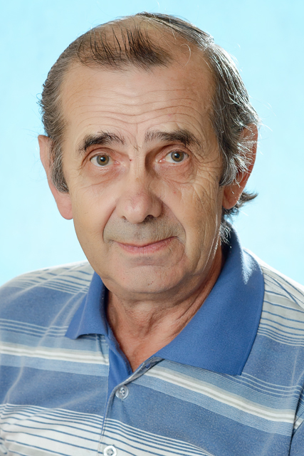 | Агеев Геннадий Николаевич  Заслуженный работник культуры РФ  Преподаватель по классу домры высшей категории, курсовая подготовка в 2018 году  Образование высшее  Общий стаж: 50 лет  Педагогический стаж: 49 лет  Телефон: 8/49232/ 2-19-50  Адрес электронной почты: iordanskschool@mail.ru
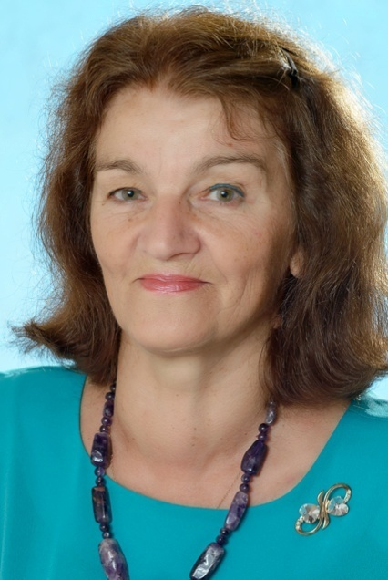 | Агеева Татьяна Николаевна  Преподаватель по классу аккордеона высшей категории, курсовая подготовка в 2018 году  Образование среднее специальное  Общий стаж: 49 лет  Педагогический стаж: 49 лет  Телефон: 8/49232/ 2-19-50  Адрес электронной почты: iordanskschool@mail.ru
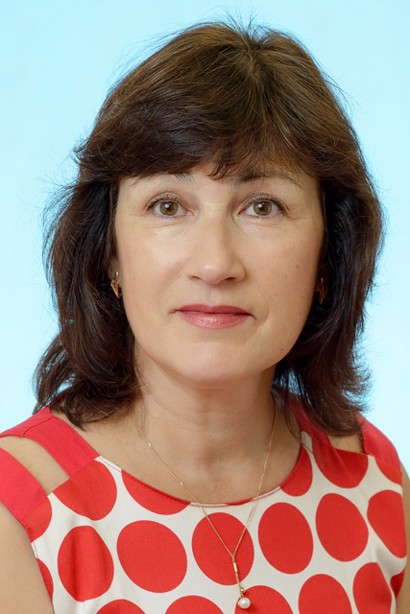 | Ахтямова Эльвира Габдулловна  Концертмейстер высшей категории, курсовая подготовка в 2018 году  Образование среднее специальное  Общий стаж: 33 года  Педагогический стаж: 27 лет  Телефон: 8/49232/ 2-19-50  Адрес электронной почты: iordanskschool@mail.ru
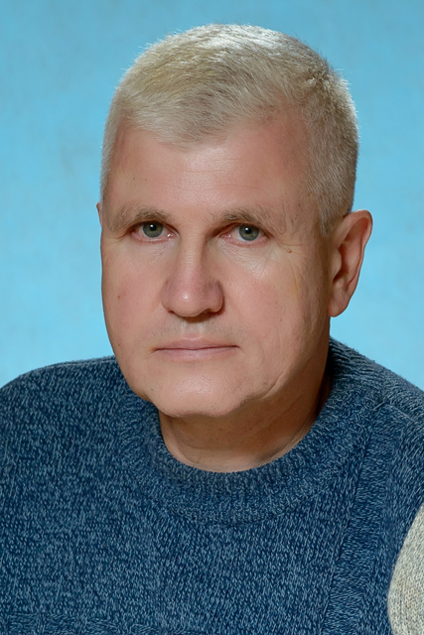 | Булыгин Сергей Георгиевич  Преподаватель по классу гитары и бас-гитары высшей категории, курсовая подготовка в 2016 году  Образование высшее  Общий стаж: 34 года  Педагогический стаж: 9 лет  Телефон: 8/49232/ 2-19-50  Адрес электронной почты: iordanskschool@mail.ru
Быкова Рада Александровна
Преподаватель по классу эстрадного вокала высшей категории, курсовая подготовка
в 2014 году
Образование высшее
Общий стаж: 32 года
Педагогический стаж: 14 лет
Телефон: 8/49232/ 2-19-50
Адрес электронной почты: iordanskschool@mail.ru

Воробьёва Марина Вадимовна
Преподаватель по классу хорового и сольного академического пения высшей категории, курсовая подготовка в 2017 году
Образование высшее
Общий стаж: 20
Педагогический стаж: 15 лет
Телефон: 8/49232/ 2-19-50
Адрес электронной почты: iordanskschool@mail.ru
Гадалова Елена Юрьевна Фортепиано
Преподаватель по классу фортепиано высшей категории, курсовая подготовка в 2018 году
Образование среднее специальное
Общий стаж: 41 год
Педагогический стаж: 41 год
Телефон: 8/49232/ 2-19-50
Адрес электронной почты: iordanskschool@mail.ru

Ермолаева Ирина Владимировна
Концертмейстер высшей категории, курсовая подготовка в 2018 году
Образование среднее специальное
Общий стаж: 35 лет
Педагогический стаж: 34 года
Телефон: 8/49232/ 2-19-50
Адрес электронной почты: iordanskschool@mail.ru

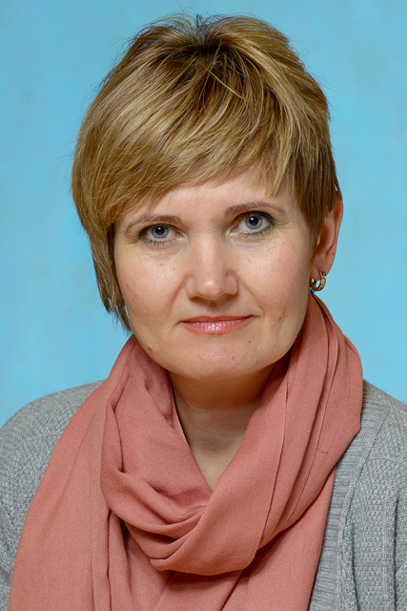 | Жирнова Ольга Алексеевна  Преподаватель по классу виолончели высшей категории, курсовая подготовка в 2018 году  Образование среднее специальное  Общий стаж: 31 год  Педагогический стаж: 31 год  Телефон: 8/49232/ 2-19-50  Адрес электронной почты: iordanskschool@mail.ru
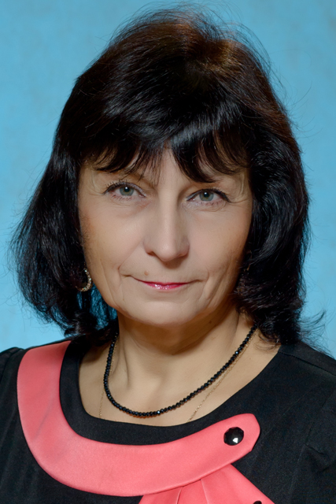 | Жирова Галина Анатольевна  Заслуженный работник культуры РФ  Преподаватель по классу аккордеона высшей категории, курсовая подготовка в 2018 году  Образование среднее специальное  Общий стаж: 47 лет  Педагогический стаж: 41 год  Телефон: 8/49232/ 2-19-50  Адрес электронной почты: iordanskschool@mail.ru
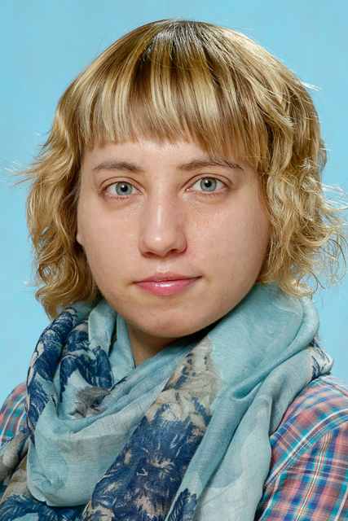 | Катарова Марина Сергеевна  Преподаватель по классу скрипки первой категории, курсовая подготовка в 2018 году  Образование высшее  Общий стаж: 12 лет  Педагогический стаж: 12 лет  Телефон: 8/49232/ 2-19-50  Адрес электронной почты: iordanskschool@mail.ru
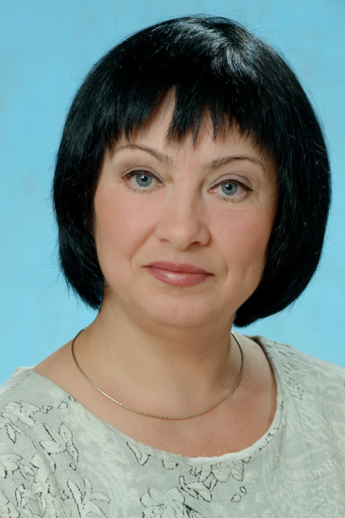 | Колосова Елена Николаевна  Преподаватель по классу хореографии высшей категории, курсовая подготовка в 2014 году  Образование высшее  Общий стаж: 36 лет  Педагогический стаж: 13 лет  Телефон: 8/49232/ 2-19-50  Адрес электронной почты: iordanskschool@mail.ru
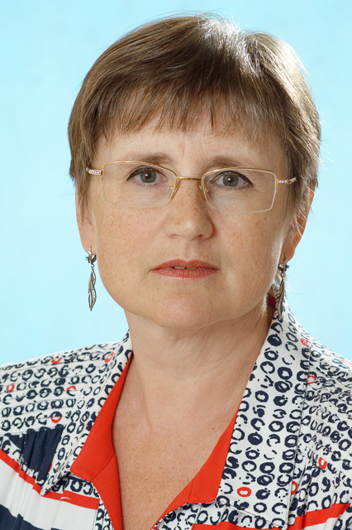 | Котенко Наталья Ивановна  Преподаватель музыкально-теоретических дисциплин первой категории, курсовая подготовка в 2018 году  Образование среднее специальное  Общий стаж: 39 лет  Педагогический стаж: 39 лет  Телефон: 8/49232/ 2-19-50  Адрес электронной почты: iordanskschool@mail.ru
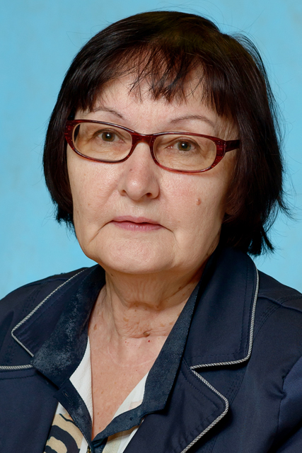 | Крейзер Вера Дмитриевна  Преподаватель по классу фортепиано высшей категории, курсовая подготовка в 2018 году  Образование высшее  Общий стаж: 48 лет  Педагогический стаж: 48 лет  Телефон: 8/49232/ 2-19-50  Адрес электронной почты: iordanskschool@mail.ru
Кретова Елена Александровна
Преподаватель по классу эстрадного вокала первой категории, курсовая подготовка
в 2014 году
Образование высшее
Общий стаж: 8 лет
Педагогический стаж: 8 лет
Телефон: 8/49232/ 2-19-50
Адрес электронной почты: iordanskschool@mail.ru

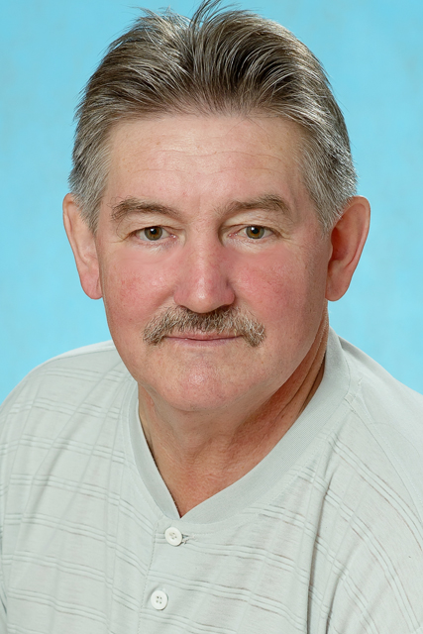 | Кронштатов Виктор Вячеславович  Преподаватель по классу гитары, баяна первой категории, курсовая подготовка в 2018 году  Образование среднее специальное  Общий стаж: 42 года  Педагогический стаж: 42 года  Телефон: 8/49232/ 2-19-50  Адрес электронной почты: iordanskschool@mail.ru
Крылова Ольга Николаевна
Преподаватель по классу актерского мастерства высшей категории, курсовая подготовка
в 2018 году
Образование высшее
Общий стаж: 29 лет
Педагогический стаж: 17 лет
Телефон: 8/49232/ 2-19-50
Адрес электронной почты: iordanskschool@mail.ru

Кудинова Лариса Валентиновна
Преподаватель по классу фортепиано первой категории, курсовая подготовка
в 2018 году
Образование среднее специальное
Общий стаж: 31 год
Педагогический стаж: 31 год
Телефон: 8/49232/ 2-19-50
Адрес электронной почты: iordanskschool@mail.ru
Кусточкина Людмила Дмитриевна
Преподаватель музыкально-теоретических дисциплин высшей категории, курсовая подготовка в 2015 году
Образование среднее специальное
Общий стаж: 47 лет
Педагогический стаж: 47 лет
Телефон: 8/49232/ 2-19-50
Адрес электронной почты: iordanskschool@mail.ru

Левошина Екатерина Васильевна
Преподаватель по классу гитары, домры первой категории, курсовая подготовка в 2015 году
Образование высшее
Общий стаж: 14 лет
Педагогический стаж: 7 лет
Телефон: 8/49232/ 2-19-50
Адрес электронной почты: iordanskschool@mail.ru

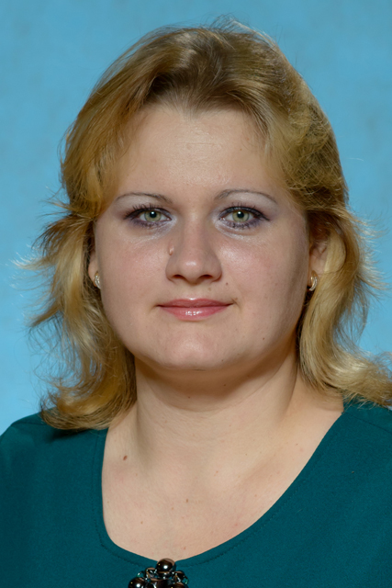 | Лемпп Елена Игоревна  Преподаватель по классу виолончели высшей категории, курсовая подготовка в 2018 году  Образование высшее  Общий стаж: 17 лет  Педагогический стаж: 14 лет  Телефон: 8/49232/ 2-19-50  Адрес электронной почты: iordanskschool@mail.ru
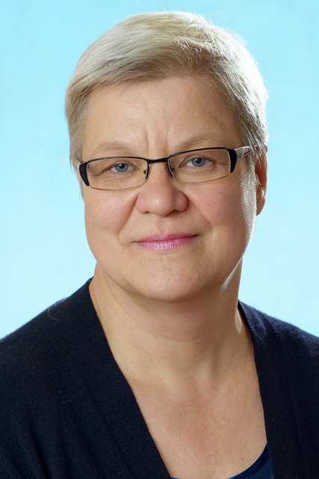 | Лиж Ольга Анатольевна  Преподаватель по классу гитары, домры высшей категории, курсовая подготовка в 2018 году  Образование среднее специальное  Общий стаж: 43 года  Педагогический стаж: 43 года  Телефон: 8/49232/ 2-19-50  Адрес электронной почты: iordanskschool@mail.ru
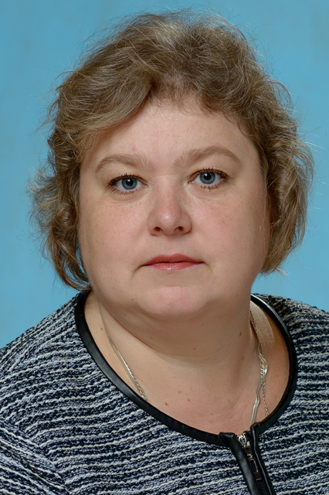 | Липатова Любовь Олеговна  Преподаватель по классу скрипки первой категории, курсовая подготовка в 2018 году  Образование высшее  Общий стаж: 22 года  Педагогический стаж: 21 год  Телефон: 8/49232/ 2-19-50  Адрес электронной почты: iordanskschool@mail.ru
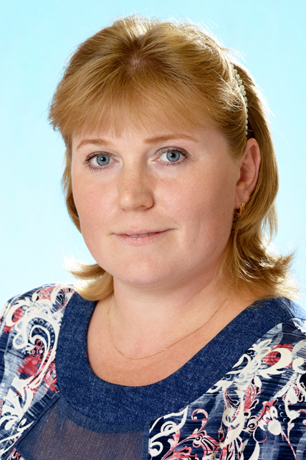 | Матюхина Наталья Григорьевна  Преподаватель по классу фортепиано высшей категории, курсовая подготовка в 2016 году  Образование высшее  Общий стаж: 13 лет  Педагогический стаж: 13 лет  Телефон: 8/49232/ 2-19-50  Адрес электронной почты: iordanskschool@mail.ru
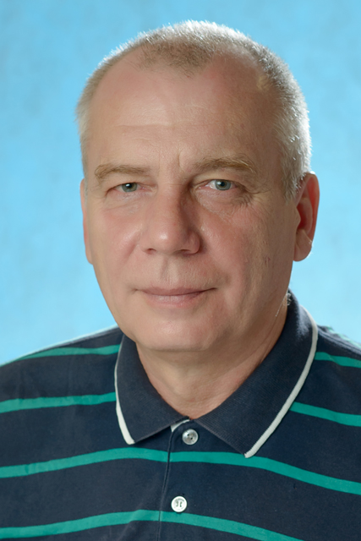 | Никулин Сергей Николаевич  Заслуженный работник культуры РФ  Преподаватель по классу гитары, домры высшей категории, курсовая подготовка в 2018 году  Образование среднее специальное  Общий стаж: 39 лет  Педагогический стаж: 28 лет  Телефон: 8/49232/ 2-19-50  Адрес электронной почты: iordanskschool@mail.ru
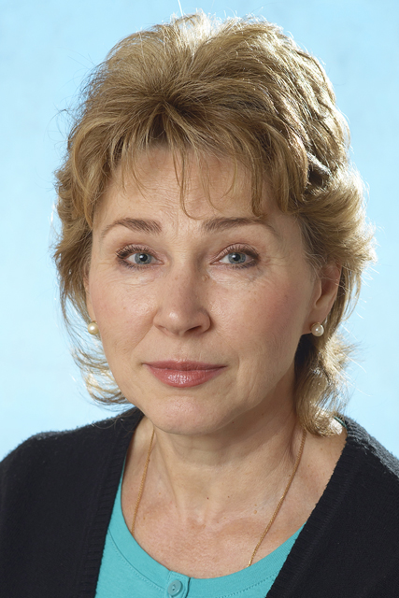 | Позволева Елена Борисовна  Преподаватель по классу фортепиано первой категории, курсовая подготовка в 2018 году  Образование среднее специальное  Общий стаж: 41 год  Педагогический стаж: 41 год  Телефон: 8/49232/ 2-19-50  Адрес электронной почты: iordanskschool@mail.ru
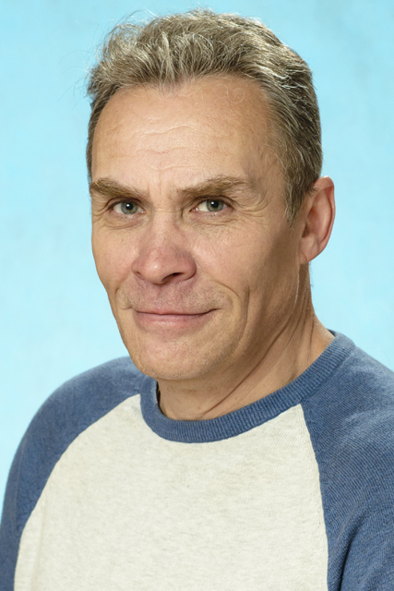 | Поярков Василий Юрьевич  Преподаватель по классу гитары первой категории, курсовая подготовка в 2018 году  Образование среднее специальное  Общий стаж: 34 года  Педагогический стаж: 30 лет  Телефон: 8/49232/ 2-19-50  Адрес электронной почты: iordanskschool@mail.ru
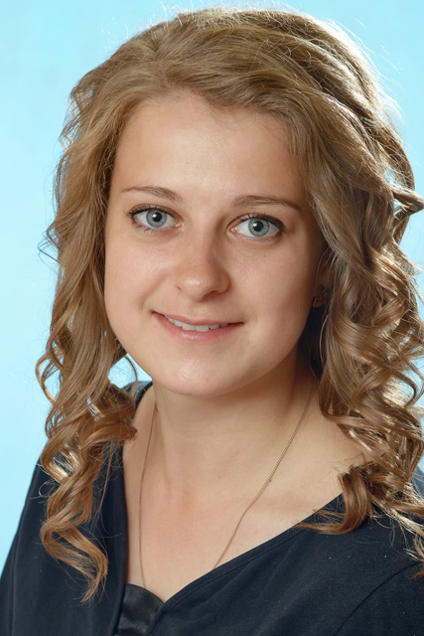 | Савчикова Дарья Алексеевна  Преподаватель по классу сольного и ансамблевого народного пения высшей категории, 5 курс МГИК  Образование среднее специальное  Общий стаж: 6 лет  Педагогический стаж: 6 лет  Телефон: 8/49232/ 2-19-50  Адрес электронной почты: iordanskschool@mail.ru
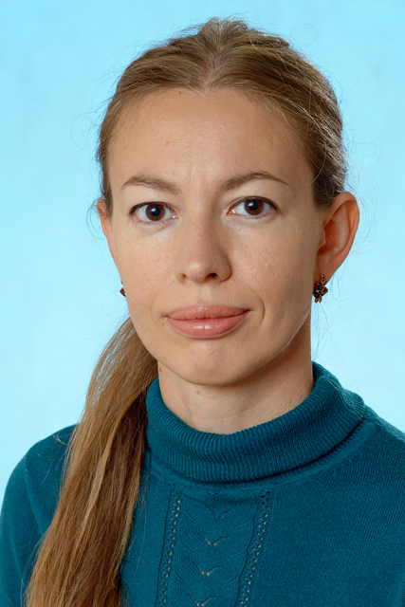 | Салова Алена Владимировна  Преподаватель по классу фортепиано первой категории, курсовая подготовка в 2018 году  Образование высшее  Общий стаж: 12 лет  Педагогический стаж: 8 лет  Телефон: 8/49232/ 2-19-50  Адрес электронной почты: iordanskschool@mail.ru
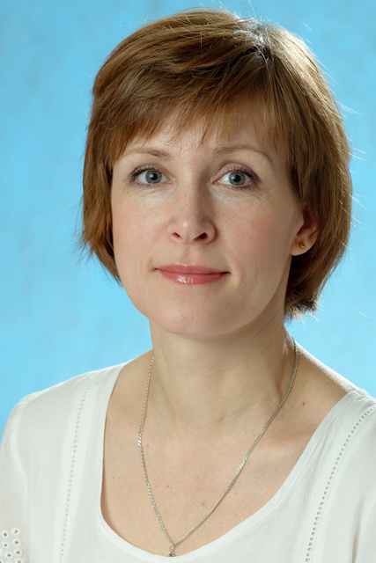 | Самсонова Елена Васильевна  Преподаватель по классу гитары высшей категории, курсовая подготовка в 2018 году  Образование высшее  Общий стаж: 23 года  Педагогический стаж: 23 года  Телефон: 8/49232/ 2-19-50  Адрес электронной почты: iordanskschool@mail.ru
Семёнова Елена Валентиновна
Преподаватель по классу фортепиано первой категории, курсовая подготовка в 2018 году
Образование среднее специальное
Общий стаж: 39 лет
Педагогический стаж: 37 лет
Телефон: 8/49232/ 2-19-50
Адрес электронной почты: iordanskschool@mail.ru

Силинская Светлана Леонидовна
Преподаватель по классу домры высшей категории, курсовая подготовка в 2018 году
Образование среднее специальное
Общий стаж: 38 лет
Педагогический стаж: 38 лет
Телефон: 8/49232/ 2-19-50
Адрес электронной почты: iordanskschool@mail.ru

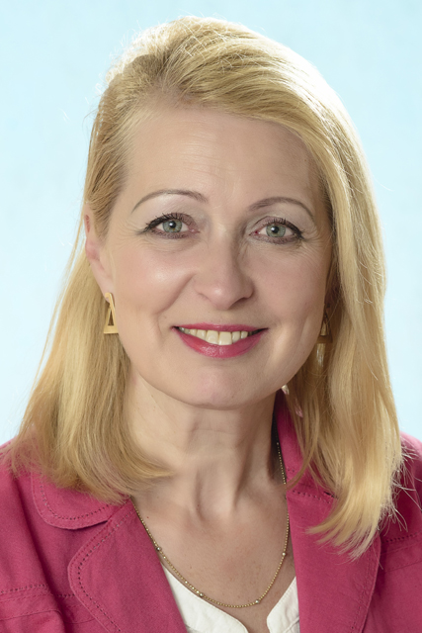 | Соколова Галина Викторовна  Преподаватель по классу эстрадного вокала высшей категории, курсовая подготовка  в 2014 году  Образование высшее  Общий стаж: 35 лет  Педагогический стаж: 16 лет  Телефон: 8/49232/ 2-19-50  Адрес электронной почты: iordanskschool@mail.ru
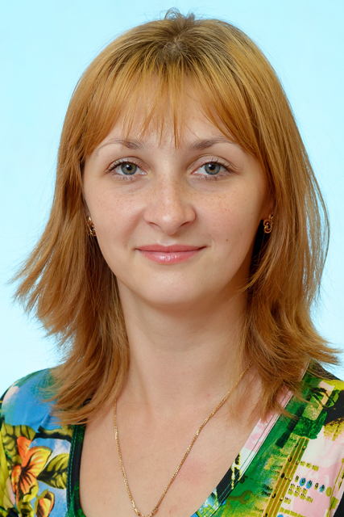 | Старикова Анна Владимировна  Преподаватель по классу хорового и сольного академического пения высшей категории, курсовая подготовка в 2016 году  Образование высшее  Общий стаж: 11 лет  Педагогический стаж: 10 лет  Телефон: 8/49232/ 2-19-50  Адрес электронной почты: iordanskschool@mail.ru
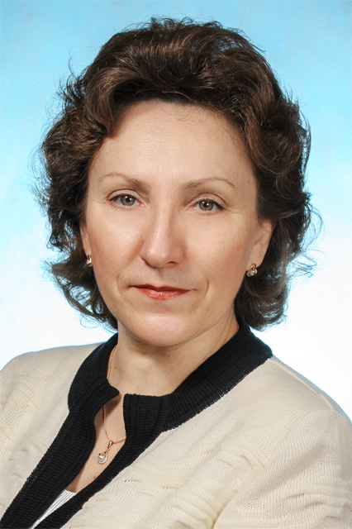 | Старостина Ирина Дмитриевна  Преподаватель по классу фортепиано первой категории, курсовая подготовка в 2018 году  Образование среднее специальное  Общий стаж: 41 год  Педагогический стаж: 41 год  Телефон: 8/49232/ 2-19-50  Адрес электронной почты: iordanskschool@mail.ru
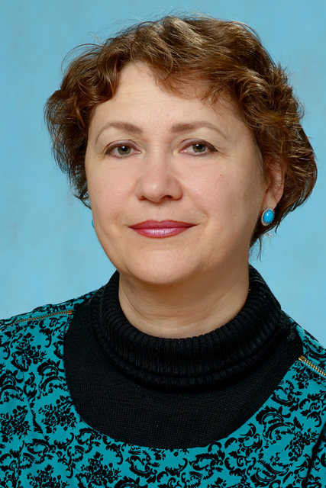 | Сычёва Наталья Борисовна  Преподаватель по классу фортепиано высшей категории, курсовая подготовка в 2018 году  Образование высшее  Общий стаж: 36 лет  Педагогический стаж: 36 лет  Телефон: 8/49232/ 2-19-50  Адрес электронной почты: iordanskschool@mail.ru
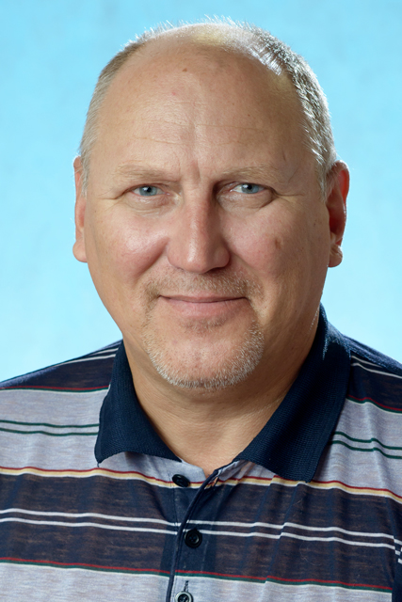 | Тараканов Сергей Вячеславович  Преподаватель по классу духовых инструментов высшей категории, курсовая подготовка в 2018 году  Образование среднее специальное  Общий стаж: 36 лет  Педагогический стаж: 12 лет  Телефон: 8/49232/ 2-19-50  Адрес электронной почты: iordanskschool@mail.ru
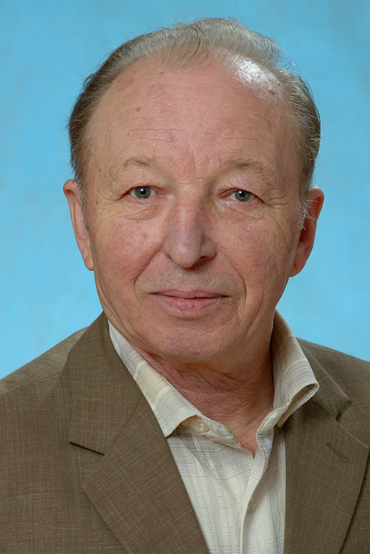 | Торопов Владимир Анатольевич  Заслуженный работник культуры РФ  Преподаватель по классу гитары высшей категории, курсовая подготовка в 2014 году  Образование среднее специальное  Общий стаж: 48 лет  Педагогический стаж: 48 лет  Телефон: 8/49232/ 2-19-50  Адрес электронной почты: iordanskschool@mail.ru
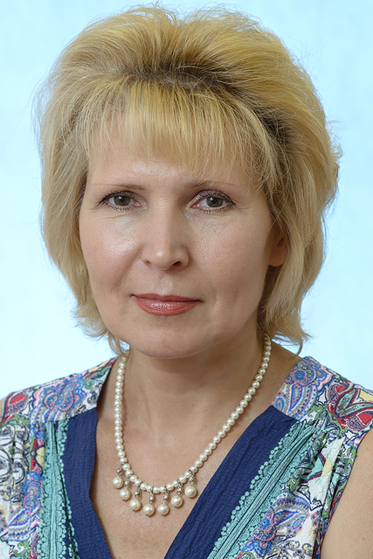 | Умняшкина Алла Олеговна  Преподаватель по классу хорового и сольного академического пения высшей категории, курсовая подготовка в 2018 году  Образование высшее  Общий стаж: 40 лет  Педагогический стаж: 35 лет  Телефон: 8/49232/ 2-19-50  Адрес электронной почты: iordanskschool@mail.ru
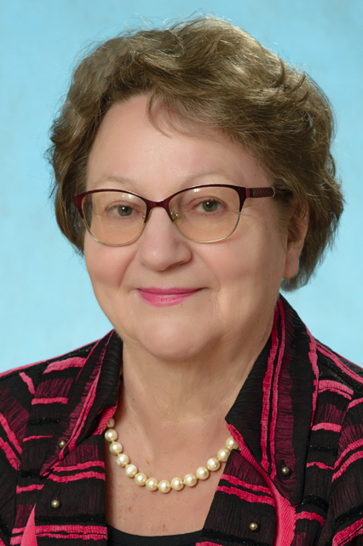 | Фрицлер Нина Михайловна  Преподаватель по классу хорового и сольного академического пения высшей категории, курсовая подготовка в 2016 году  Образование высшее  Общий стаж: 47 лет  Педагогический стаж: 47 лет  Телефон: 8/49232/ 2-19-50  Адрес электронной почты: iordanskschool@mail.ru
Хваталова Ольга Юрьевна
Преподаватель по классу фортепиано первой категории, курсовая подготовка в 2018 году
Образование среднее специальное
Общий стаж: 38 лет
Педагогический стаж: 38 лет
Телефон: 8/49232/ 2-19-50
Адрес электронной почты: iordanskschool@mail.ru

Шмелёва Светлана Владимировна
Преподаватель по классу теоретических дисциплин первой категории, курсовая подготовка в 2018 году
Образование среднее специальное
Общий стаж: 23 года
Педагогический стаж: 9 лет
Телефон: 8/49232/ 2-19-50
Адрес электронной почты: iordanskschool@mail.ru

